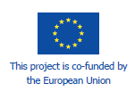


COOPower Project
ΑΙΤΗΣΗ για facilitators
- Ονοματεπώνυμο:

- Ημερομηνία γέννησης:

- Τόπος κατοικίας:

- Email:

- Τηλέφωνο επικοινωνίας:

- Επίπεδο γνώσης της αγγλικής γλώσσας (τίτλος σπουδών):

- Βιογραφικό:

- Προτάσεις για την υλοποίηση του προγράμματος:

